# 

# Vote-system design document

## -common interface and database

|  |  |  |
| --- | --- | --- |
| 版本历史 | 发布时间 | Author |
| version 0.1 | 2014-3-10 | Zhao Bo |
| version 0.2 | 2014-04-03 | Zhao Bo |

### 用户鉴权

#### 数据库设计

##### 服务器端：

1. User表，记录用户注册登录的信息

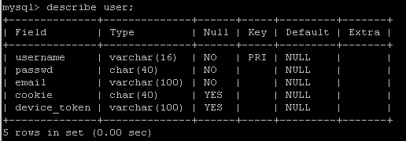

1. User_detail表，记录用户的详细信息

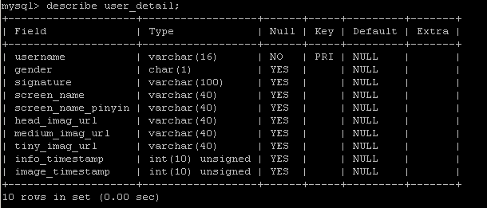

1. 好友表，记录用户好友的信息

##### 客户端：

IOS端

## 用户好友列表信息

|  |  |  |
| --- | --- | --- |
| 变量名 | 变量类型 | 变量作用 |
| username | string | 好友注册ID |
| gender | string | 好友性别 |
| signature | string | 好友的个性签名 |
| thumbnail_head_image_url | string | 好友头像的缩略图服务器存储地址 |
| original_head_image_url | string | 好友头像的原始图片服务器存储地址 |
| screen_name | string | 好友的昵称 |
| screen_name_pinyin | string | 好友的昵称的拼音 |

#### 数据接口：

##### 客户端--->服务器

通过http post消息进行发送

1. 验证用户名

URL: <http://115.28.228.41/vote/register.php>

|  |  |  |
| --- | --- | --- |
| **type** | **Name** | **Comments** |
| post | usrname_unique(1) | Check whether user name has been used |
| post | usrname |  |

1. 注册

URL: <http://115.28.228.41/vote/register.php>

|  |  |  |
| --- | --- | --- |
| **type** | **Name** | **Comments** |
| post | usrname_unique(0) | Check whether user name has been used |
| post | usrname |  |
| post | passwd |  |
| Post | email |  |

1. 用户名密码登陆

URL: <http://115.28.228.41/vote/login.php>

|  |  |  |
| --- | --- | --- |
| **type** | **Name** | **Comments** |
| post | usrname |  |
| post | passwd |  |
| post | device_token |  |

1. Cookie登陆

URL: <http://115.28.228.41/vote/login.php>

|  |  |  |
| --- | --- | --- |
| **type** | **Name** | **Comments** |
| Filled in http header | cookie |  |

1. 修改密码

URL: <http://115.28.228.41/vote/change_passwd.php>

|  |  |  |
| --- | --- | --- |
| **type** | **Name** | **Comments** |
| post | usrname |  |
| post | old_passwd |  |
| post | new_passwd |  |
| Post | confirm_passwd | should equal to new_passwd |

1. 忘记密码

待补充

##### 服务器---->客户端

通过json格式数据进行回复，定义如下

1. 验证用户名

|  |  |  |
| --- | --- | --- |
| **Key** | **Value** | **Comment** |
| name_used | NAME_BEEN_USED(1) | 用户名被占用 |
| NAME_NOT_USED(0) | 用户名未被占用 |
| NAME_CHECK_ERROR(-1) | 服务器错误，稍后再试 |

1. 注册

|  |  |  |
| --- | --- | --- |
| **Key** | **Value** | **comments** |
| reg_code | EMAIL_INVALID_ERROR（5） | email格式不正确 |
| PASSWD_LENGTH_ERROR（6） | 6<length<14 |
| REGISTER_ERROR（2） | 服务器错误，稍后重试 |
| REGISTER_SUCCESS（1） | 注册成功 |

1. 用户名密码登陆

|  |  |  |
| --- | --- | --- |
| **Key** | **Value** | **comments** |
| login_code | DB_ITEM_NOT_FOUND（7） | 用户密码不正确）（需要修  改为确切返回用户名未注  册，或者密码不正确） |
| LOGIN_ERROR（0） | 服务器错误，稍后重试 |
| LOGIN_SUCCESS（1） | 设置cookie成功，返回cookie  设置cookie失败，不返回cookie |

1. Cookie登陆

|  |  |  |
| --- | --- | --- |
| **Key** | **Value** | **comments** |
| login_code | COOKIE_LOGIN_SUCCESS（1） |  |
| COOKIE_NOT_SAVED（3） | cookie登陆失败，需重新以用户名密码登陆 |
| COOKIE_LOGIN_ERROR（0） | 服务器错误，稍后重试 |

1. 修改密码

|  |  |  |
| --- | --- | --- |
| **Key** | **Value** | **comments** |
| chg_passwd_code | CONFIRM_NOT_CORRECT(3) | Confirm password is not the same as new password |
| PASSWD_LENGTH_ERROR(6) |  |
| CHANGE_PASSWD_SUCCESS(1) |  |
| LOGIN_ERROR(0) | Username and old passwd is not correct |
| DB_ERROR(8) | Server error, try it later |

##### 服务器端宏定义（返回状态码）

//macro for database

define('DB_CONNECT_ERROR', 0);

define('DB_CONNECT_SUCCESS', 1);

define('DB_QUERY_ERROR', 2);

define('DB_INSERT_ERROR', 3);

define('DB_DELETE_ERROR', 4);

define('DB_ITEM_FOUND', 5);

define('DB_ITEM_NOT_FOUND', 6);

define('DB_ERROR', 7);

//macro for regist

define('REGISTER_SUCCESS', 1);

define('REGISTER_ERROR', 2);

define('REGISTER_USERNAME_INUSED', 3);

define('REGISTER_USERNAME_NOTUSED', 4);

define('EMAIL_INVALID_ERROR', 5);

define('PASSWD_LENGTH_ERROR', 6);

define('REG_UNKNOWN_ERROR', 7);

//macro for login

define('LOGIN_ERROR', 0);

define('LOGIN_SUCCESS', 1);

define('COOKIE_LOGIN_ERROR', 0);

define('COOKIE_LOGIN_SUCCESS', 1);

define('COOKIE_SAVE_SUCCESS', 2);

define('COOKIE_NOT_SAVED', 3);

//macro to check whether name have been used

define('NAME_BEEN_USED', 1);

define('NAME_NOT_USED', 0);

define('NAME_CHECK_ERROR', -1);

//macro for changing passwd

define('CHANGE_PASSWD_SUCCESS', 0);

define('OLD_PASSWD_NOT_EXISTED', 1);

define('CONFIRM_NOT_CORRECT', 2);

#### 1.注册

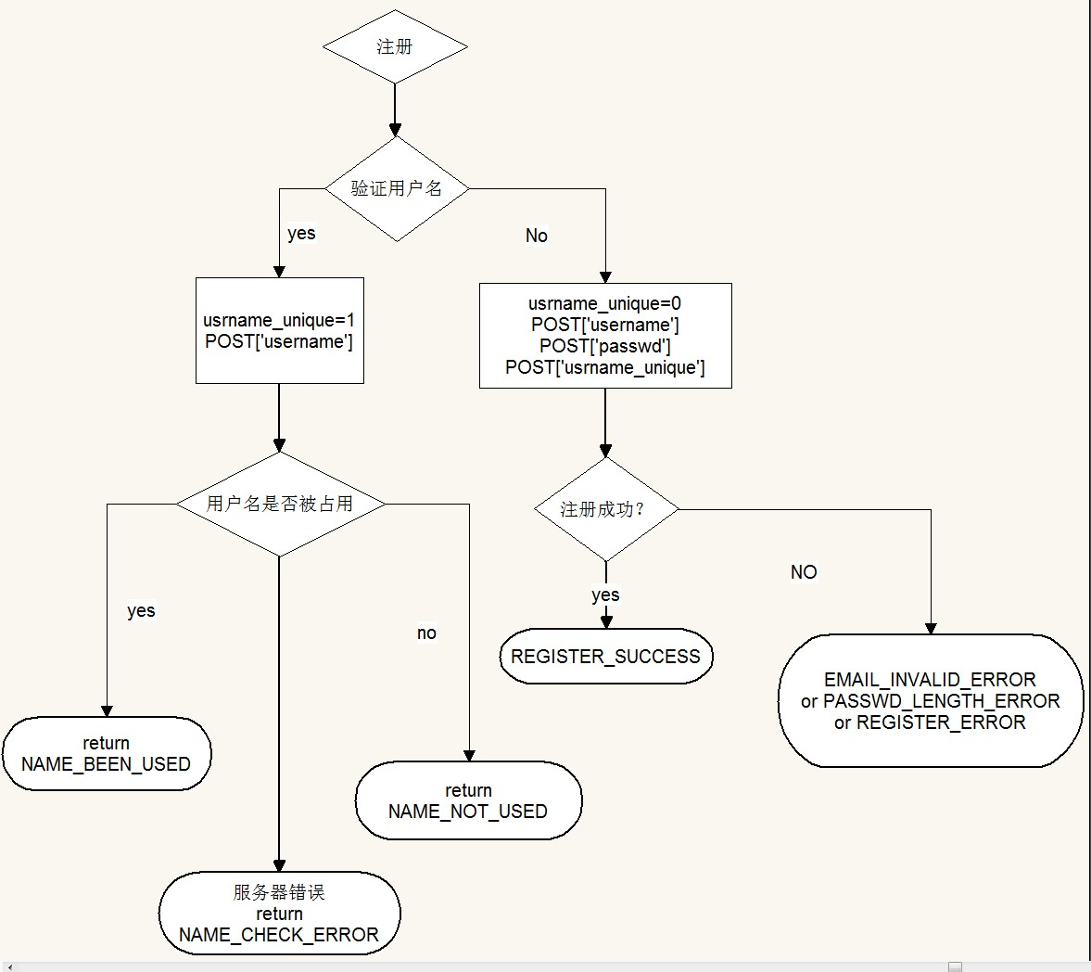

#### 2.用户名密码登陆

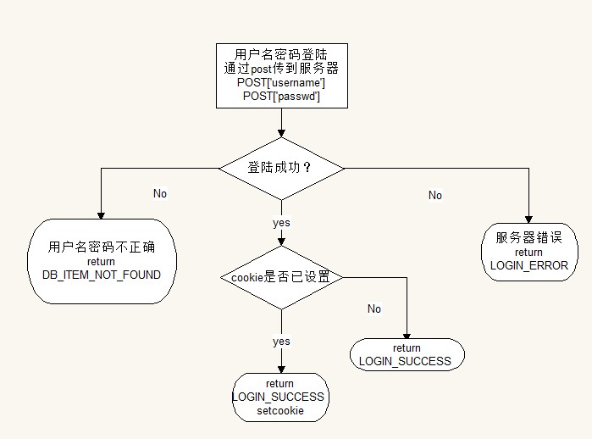

#### 2.cookie登陆

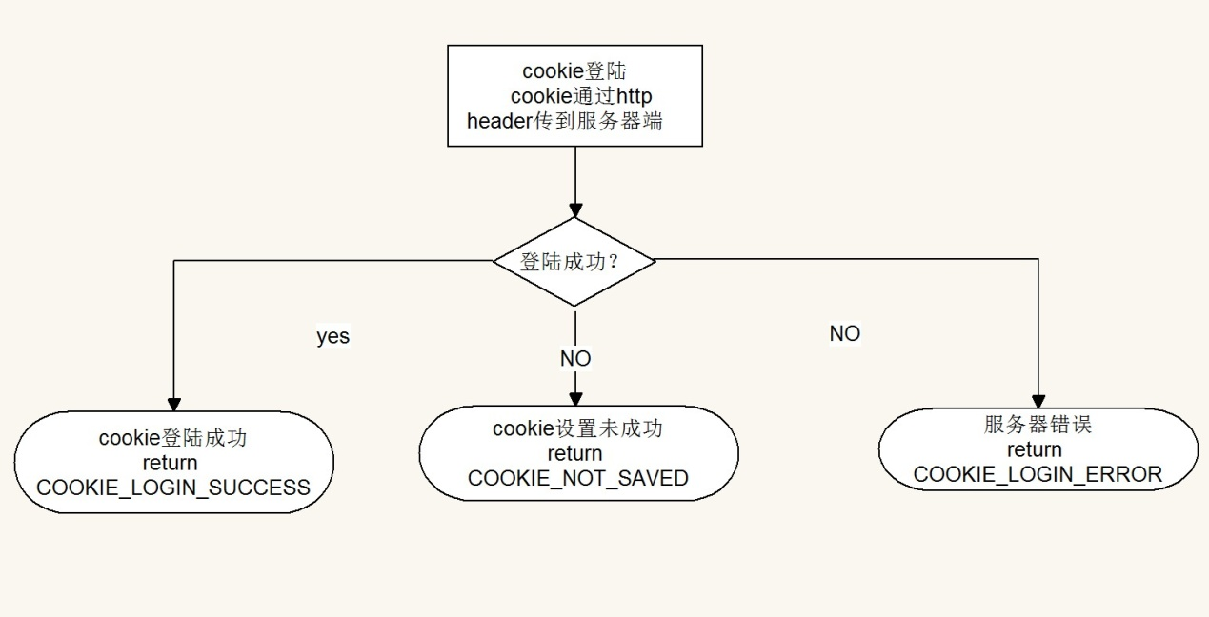

#### 3.重置密码

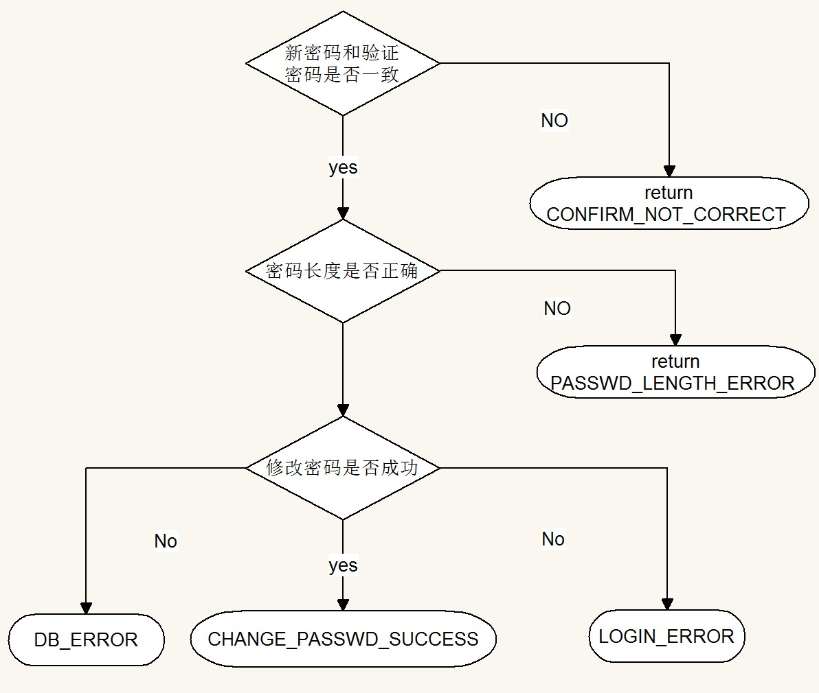

#### 4.更改密码

待补充

### 二、好友

#### 1.搜索好友

#### 2.添加好友

#### 3.删除好友

### 三、投票系统